Entrega final: Blog técnico y post-mortem

Selección de proveedor de rutas de entrega — feedback radicalmente sincero

1. Enlaces
URL pública del blog: https://saezmatiasn-prog.github.io/
Repositorio: https://github.com/saezmatiasn-prog/saezmatiasn-prog.github.io

2. Checklist de entrega
- Entrada de blog publicada y accesible públicamente
- Documentación clara y estructurada según plantilla (Contexto, Problema, Acciones, Aprendizajes)
- Evidencia de control de versiones (repositorio y commits)
- Reflexión sobre feedback radicalmente sincero incluida

3. Captura: entrada de blog publicada
[ Pega aquí la captura de https://saezmatiasn-prog.github.io/ abierta en una ventana de incógnito ]

4. Captura: evidencia de control de versiones (commits)
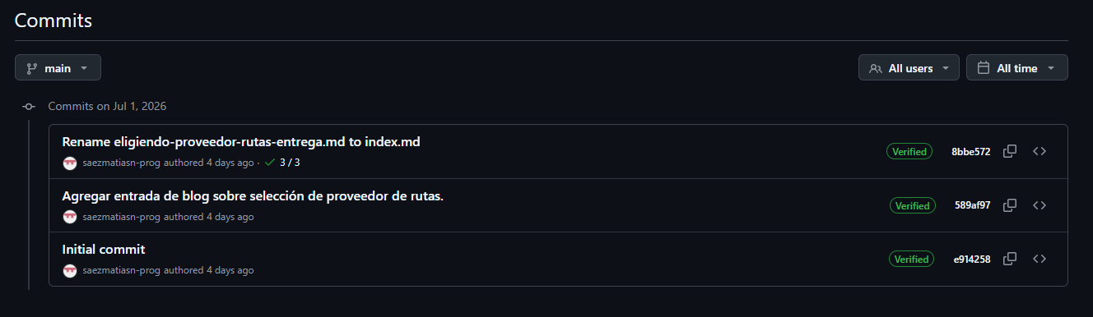
Historial de commits del repositorio saezmatiasn-prog/saezmatiasn-prog.github.io, mostrando el commit inicial, la creación de la entrada de blog y el renombrado a index.md.

5. Captura: configuración de GitHub Pages
[ Pega aquí la captura de Settings → Pages mostrando la rama publicada y la URL generada ]

6. Reflexión sobre feedback radicalmente sincero
Aplicar feedback radicalmente sincero en este proceso significó decir abiertamente que estábamos priorizando velocidad sobre lo correcto, o que estábamos subestimando el riesgo de un proveedor, sin suavizar el mensaje pero cuidando el tono y la intención. Lo más difícil no fue decir lo que pensaba, sino asegurarme de que la otra persona sintiera que mi objetivo era llegar a la mejor decisión para el equipo, no imponer mi punto de vista. Esa distinción cambió por completo cómo se recibió el feedback y qué tan rápido pudimos avanzar.

7. Entrada de blog completa (referencia)

Contexto
Trabajo en el equipo técnico de una operación de logística, donde estábamos evaluando integrar un proveedor externo de optimización de rutas de entrega para reducir tiempos de despacho y costos de combustible. Teníamos dos candidatos: un proveedor con mejor documentación y soporte pero más costoso y con riesgo de dependencia, y otro más económico y flexible pero con integración más compleja y menos casos de uso comprobados a nuestra escala.

Problema
El equipo se dividió en dos posturas sin un proceso claro para decidir. Las conversaciones se volvieron repetitivas y empezó a notarse fricción, retrasando la decisión casi dos semanas.

Acciones
- Reunión de feedback radicalmente sincero, con datos concretos de costo, tiempo y riesgo
- Post-mortem constructivo del proceso de decisión, sin buscar culpables
- Definición conjunta de criterios objetivos de decisión
- Piloto acotado de dos semanas con métricas claras antes de comprometerse

Aprendizajes
- Definir criterios de decisión antes de evaluar opciones
- El feedback directo y a tiempo previene la acumulación de tensión
- Un post-mortem también sirve para procesos de equipo, no solo incidentes técnicos
- Un piloto acotado reduce el riesgo de decisiones irreversibles

